Яковлев Роман Николаевич – Задание 3

Решил заполнить таблицу, чтобы запросы имели смысл

INSERT INTO Students (FirstName, LastName, BirthDate, GroupName) VALUES
('Dmitry', 'Volkov', '2001-09-30', 'IT-21'),
('Anna', 'Morozova', '2002-07-15', 'IT-22'),
('Sergey', 'Ivanov', '2003-12-01', 'IT-23'),
('Elena', 'Fedorova', '2004-04-22', 'IT-24'),
('Nikolay', 'Petrov', '2000-11-05', 'IT-21'),
('Tatiana', 'Smirnova', '2002-03-10', 'IT-22');

Задание 1: Напишите SQL-запрос для выборки всех студентов из таблицы "Студенты".

SELECT * FROM Students;

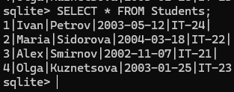

Задание 2: Напишите SQL-запрос для выборки всех студентов, родившихся после 2000 года.

SELECT * FROM Students
WHERE BirthDate > '2000-12-31';

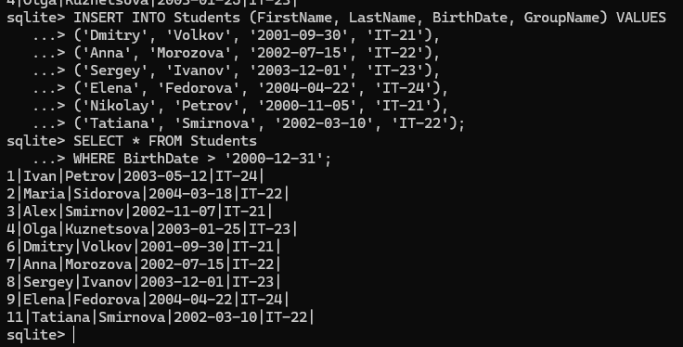

Задание 3: Напишите SQL-запрос для сортировки студентов по фамилии в алфавитном порядке.

SELECT * FROM Students
ORDER BY LastName ASC;

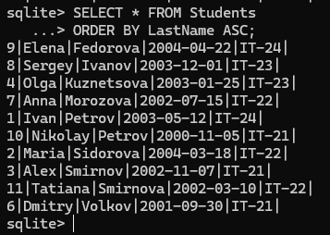

Задание 4: Напишите SQL-запрос для выборки первых 10 записей из таблицы "Студенты".

SELECT * FROM Students
LIMIT 10;

